**0+**

МБУК ВР «МЦБ» им. М. В. Наумова

Добровольский отдел

**«Литературный пазл»**

литературно-новогодняя викторина

(в рамках проекта «Литературная палитра писателей юбиляров года»)

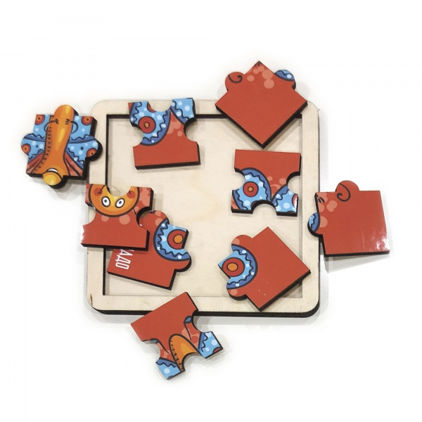

Подготовила:

ведущий библиотекарь

Добровольского отдела

Пенькова Е. Н.

п. Солнечный

2022г.

Новый год – это не только ёлка и мандарины. Приятно провести время в весёлой компании с играми, загадками и ребусами. Можно ли создать новогоднее настроение с помощью книг? Конечно же да!

Добровольский отдел МБУК ВР «МЦБ» им. М. В. Наумова предлагает всем желающим окунуться в удивительную новогоднюю атмосферу. Для этого вам необходимо вспомнить знакомые с детства волшебные книги и ответить на вопросы литературной викторины.

1. Какое блюдо папа Дяди Фёдора приготовил для новогоднего стола?

Голубцы с гречкой

Вареники с гречкой

Плов с гречкой

Пироги с гречкой

В повести Э. Успенского «Зима в Простоквашино» папа дяди Фёдора приготовил для новогоднего стола своё знаменитое блюдо плов с гречкой.

Произведение было написано в 1997 году. Основой для повести послужил сценарий к одноимённому мультфильму «Зима в Простоквашино», который был снят киностудией «Союзмультфильм» в 1984 году.

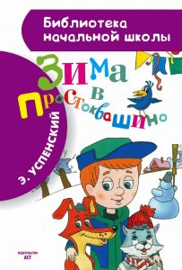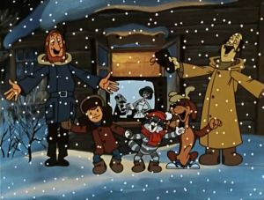

2. Кого украл кот Мордан в сказке С. Никитина «Приключение ёлочных игрушек»?

Слон

Снегурочка

Заяц

Дед Мороз

В сказке владимирского писателя С. Никитина «Приключение ёлочных игрушек» игрушки во главе с главным героем отправились в увлекательное путешествие на поиски Снегурочки, так как кот Мордан её украл. Впервые произведение вышло в 1957 году.

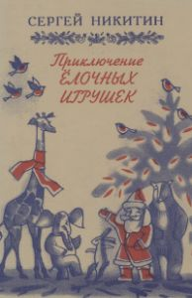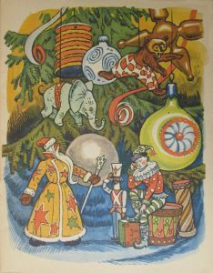

3. Рядом с какими игрушками соседствуют книжки на ёлке в произведении Ч. Диккенса «Рождественская ёлка»?

Кукольный домик и колокольчик

Красная шапочка и волк

Толстяк-неваляшка и табакерка

Канарейка и садовый инвентарь

«Чуть ниже на ветвях, рядом с жёлто-зелёной канарейкой и набором миниатюрного садового инвентаря, плотными рядами висят книжки – довольно тоненькие, но их очень много, и у них такие чудесные яркие, красные или зелёные, гладкие обложки! А какие в них замечательные толстые чёрные буквы, с которых начинается каждая история!…»

Рассказ «Рождественская ёлка» был написан в 1850 году и впервые был опубликован в еженедельнике «Рассказы для семейного чтения», который Ч. Диккенс сам издавал и пропагандировал в качестве наилучшего развлечения в домашнем кругу.

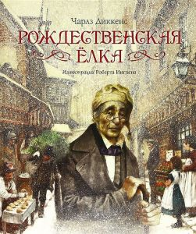

4. Этим и многими другими рисунками писатель проиллюстрировал свою сказку, которую писал более 20 лет. Назовите известного английского писателя.

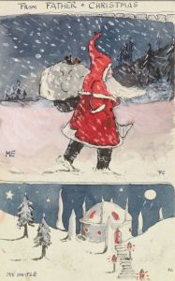

Р. Киплинг

Д. Даррелл

Д. Толкин

Ч. Диккенс

«Письма Рождественского Деда» – сказка, которую Д. Толкин рассказывал своим детям на протяжении более чем 20 лет. Письма приходили на Рождество, и дети писателя на них отвечали. Рождественский Дед описывал свой дом, друзей и события, которые случались на Северном полюсе.

Этой иллюстрацией автор проиллюстрировал первое письмо:

«Дом Рождественского Деда, Северный полюс. 22 декабря 1920 года

Милый Джон! Я слышал, ты спрашивал у папы, кто я такой и где живу. Смотри – я нарисовал себя и свой дом. Пожалуйста, не потеряй эту картинку – другой у меня нет. На картинке я выхожу из дома с мешком подарков (там найдётся подарок и для тебя, ведь я иду в Оксфорд). Надеюсь, что не опоздаю и приду вовремя. На Северном полюсе намело столько снега, что идти трудно.

Твой Рождественский Дед»

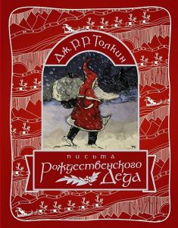

5. Кто является автором слов знаменитой новогодней песенки про ёлочку, которой холодно зимой?

В. Голявкин

З. Александрова

С. Михалков

С. Маршак

[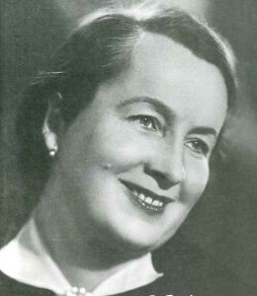](https://library.vladimir.ru/wp-content/uploads/2019/12/doc00667820180123180410_001.jpg) Автором стихов одной из самой главных новогодних песенок является [З. Александрова](http://land.lib33.ru/opac/search?iddb=100&value=(FT%20%D0%B0%D0%BB%D0%B5%D0%BA%D1%81%D0%B0%D0%BD%D0%B4%D1%80%D0%BE%D0%B2*%20%D0%B7%D0%B8%D0%BD%D0%B0%D0%B8%D0%B4*%20%D0%BD%D0%B8%D0%BA%D0%BE%D0%BB%D0%B0%D0%B5*)). Родилась в 1907 году в семье учителя, но в 12 лет попала в детский дом. После окончания школы пошла работать на прядильную фабрику. Первые стихотворения стали печататься в журнале «Работница и Крестьянка». А в 1935 году было опубликовано впервые всеми любимое стихотворение «Маленькой ёлочке холодно зимой…». Музыку написал композитор [М. Красев](http://land.lib33.ru/opac/search?iddb=100&value=(FT%20%D0%BA%D1%80%D0%B0%D1%81%D0%B5%D0%B2*%20%D0%BC%D0%B8%D1%85*)).

6. Назовите волшебную страну, в которой Люси Пэвэнси встречает Санта-Клауса?

Средиземье

Эквестрия

Оз

Нарния

Люси Пэвэнси встречает Санта-Клауса в Нарнии, куда она вместе со своими братьями и сестрой попадает из платяного шкафа.

[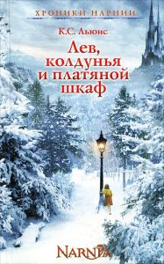](https://library.vladimir.ru/wp-content/uploads/2019/12/%D0%BD%D0%B0%D1%80%D0%BD%D0%B8%D1%8F.jpg) 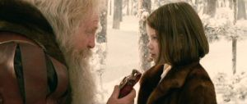 «Лев, Колдунья и платяной шкаф» написана [К. Льюисом](http://land.lib33.ru/opac/search?iddb=100&value=(FT%20%D0%BB%D1%8C%D1%8E%D0%B8%D1%81*%20%D0%BA%D0%BB%D0%B0%D0%B9%D0%B2*)) в 1950 году. Эту сказочную повесть писатель посвятил своей племяннице Люси. Ему очень хотелось, чтобы она поняла, что добро в виде сказочного, справедливого, несущего свет и солнце Льва восторжествует, но для этого должны собраться за одним столом и начать править страной «четыре дитя человеческих»: король благородства, король смелости, королева доброты и королева самоотверженности.

7. Что подарили на Рождество Мари в знаменитой сказке Э. Гофмана?

Инструмент для колки дров

Инструмент для колки камней

Инструмент для колки орехов

Инструмент для колки сосулек

В знаменитой волшебной сказке [«Щелкунчик и мышиный король»](http://land.lib33.ru/opac/search?iddb=100&value=(AU%20%D0%B3%D0%BE%D1%84%D0%BC%D0%B0%D0%BD)%20AND%20(TI%20%D1%89%D0%B5%D0%BB%D0%BA%D1%83%D0%BD%D1%87%D0%B8%D0%BA)) [Э. Гофмана](http://land.lib33.ru/opac/search?iddb=100&value=(FT%20%D0%93%D0%BE%D1%84%D0%BC%D0%B0%D0%BD%20%D1%8D*)) на Рождество главной героине Мари и её брату Фрицу крёстный дарит игрушку Щелкунчик, которая умеет разгрызать твёрдые орехи. Впервые сказка была опубликована в 1816 году. По мотивы произведения были взяты за основу многих мультфильмов, а в 1892 году [П. Чайковский](http://land.lib33.ru/opac/search?iddb=100&value=(FT%20%D1%87%D0%B0%D0%B9%D0%BA%D0%BE%D0%B2%D1%81%D0%BA%D0%B8%D0%B9%20%D0%BF%D0%B5%D1%82%D1%80%20%D0%B8%D0%BB%D1%8C%D0%B8%D1%87)) написал музыку для балета [«Щелкунчик и мышиный король»](http://land.lib33.ru/opac/search?iddb=100&value=(AU%20%D1%87%D0%B0%D0%B9%D0%BA%D0%BE%D0%B2%D1%81%D0%BA%D0%B8%D0%B9%20%D0%BF%D0%B5%D1%82%D1%80%20%D0%B8%D0%BB%D1%8C%D0%B8%D1%87)%20AND%20(TI%20%D1%89%D0%B5%D0%BB%D0%BA%D1%83%D0%BD%D1%87%D0%B8%D0%BA)).

[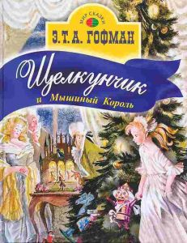](https://library.vladimir.ru/wp-content/uploads/2019/12/%D0%B3%D0%BE%D1%84%D0%BC%D0%B0%D0%BD-%D1%89%D0%B5%D0%BB%D0%BA%D1%83%D0%BD%D1%87%D0%B8%D0%BA.jpg) [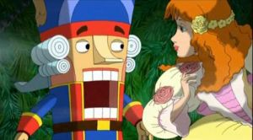](https://library.vladimir.ru/wp-content/uploads/2019/12/%D0%A9%D0%B5%D0%BB%D0%BA%D1%83%D0%BD%D1%87%D0%B8%D0%BA_2004_-_%D0%BA%D0%B0%D0%B4%D1%80_%D0%B8%D0%B7_%D0%BC%D1%83%D0%BB%D1%8C%D1%82%D1%84%D0%B8%D0%BB%D1%8C%D0%BC%D0%B0.jpg)

8. Когда «разговаривают» ёлки?

Когда кладут подарки под ёлочку

Когда ёлочке говорят "Ёлочка зажгись"

Когда ёлочке говорят "Здравствуйте!"

Ночь с 31 декабря на 1 января

[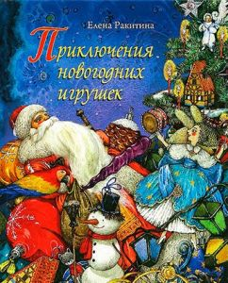](https://library.vladimir.ru/wp-content/uploads/2019/12/1990f_dcf1.jpg) Прочитав рассказ [Е. Ракитиной](http://land.lib33.ru/opac/search?iddb=100&value=(FT%20%D1%80%D0%B0%D0%BA%D0%B8%D1%82%D0%B8%D0%BD*%20%D0%B5%D0%BB%D0%B5%D0%BD*%20%D0%B2%D0%BB%D0%B0%D0%B4%D0%B8%D0%BC%D0%B8%D1%80%D0%BE%D0%B2%D0%BD*)) [«Когда говорят ёлки»](http://land.lib33.ru/opac/search?iddb=100&value=(AU%20%D1%80%D0%B0%D0%BA%D0%B8%D1%82%D0%B8%D0%BD%D0%B0)%20AND%20(TI%20%D0%BF%D1%80%D0%B8%D0%BA%D0%BB%D1%8E%D1%87%D0%B5%D0%BD%D0%B8%D1%8F)) вы можете узнать, что ёлки разговаривают с теми, кто им при встрече скажет «Здравствуйте!».

«А Ёлке очень хотелось поддержать беседу! Очень-очень! Думаете легко стоять и молчать, когда знаешь столько интересного? Она бы рассказала о том, какого цвета шишки, как живут кабанчики и что снега в лесу хватило бы на тысячи снеговиков, если было б кому их лепить! Ёлка помнила наизусть множество стихов и сказок, и даже сочиняла сама! Она и песенки петь умела, и даже декламировать скороговорки! Ёлка мучилась и чуть не плакала, оттого что не могла вступить в разговор. Неслышные слова так и оставались внутри. Даже словечко она была не в силах произнести вслух. Ни полсловечка, ни звука! Так уж устроены деревья, что дар говорить приходит к ним лишь тогда, когда кто-нибудь скажет им: «Здравствуйте!»

9. «На следующий день было решено готовить к Новому году ёлку. Из чего-чего только не выдумывали они мастерить игрушки! Они ободрали все цветные картинки из старых журналов. Из лоскутьев и ваты понашивали зверьков, кукол. Вытянули у отца из ящика всю папиросную бумагу и навертели пышных цветов. Уж на что хмур и нелюдим был сторож, а и тот, когда приносил дрова, подолгу останавливался у двери и дивился на их все новые и новые затеи. Наконец он не вытерпел. Он принес им серебряную бумагу от завертки чая и большой кусок воска, который у него остался от сапожного дела. Это было замечательно!…»

Из какого произведения этот фрагмент?

"Ёлка и заяц в придачу" В. Голявкин

"Чудеса в Дедморозовке" А. Усачёв

"Зима в Простоквашино" Э. Успенский

"Чук и Гек" А. Гайдар

Этот фрагмент взят из рассказа про двух братьев [А. Гайдара](http://land.lib33.ru/opac/search?iddb=100&value=(FT%20%D0%B3%D0%B0%D0%B9%D0%B4%D0%B0%D1%80%20%D0%B0%D1%80%D0%BA%D0%B0%D0%B4%D0%B8%D0%B9)) [«Чук и Гек»](http://land.lib33.ru/opac/search?iddb=100&value=(FT%20%D1%87%D1%83%D0%BA%20%D0%B8%20%D0%B3%D0%B5%D0%BA)), которые вместе с мамой отправились встречать Новый год в Сибирь к папе. Это произведение было впервые опубликовано в 1939 году.

[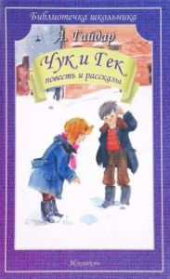](https://library.vladimir.ru/wp-content/uploads/2019/12/10459007-480x360-e1576326969492.jpg) [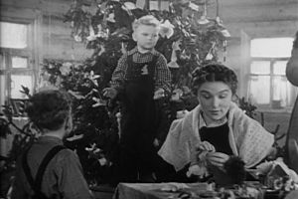](https://library.vladimir.ru/wp-content/uploads/2019/12/700x466_0xd42ee42d_12867601511435877162.jpg)

10. Какой подарок мечтал получить герой сказки Д. Родари на Рождество?

Медвежонок

Самолёт

Поезд

Щенок

Неправильно  
Главный герой сказки [Д. Родари](http://land.lib33.ru/opac/search?iddb=100&value=(FT%20%D1%80%D0%BE%D0%B4%D0%B0%D1%80*%20%D0%B4%D0%B6%D0%B0%D0%BD*)) мечтал получить на Рождество игрушечный поезд. Но его семья была очень бедна и поэтому не смогла сделать такой подарок. Франческо каждый день приходил к витринам магазина и смотрел на игрушки. В один момент игрушки сжалились над героем и отправились в увлекательное приключение…

Сказка [«Путешествие «Голубой стрелы»](http://land.lib33.ru/opac/search?iddb=100&value=(AU%20%D1%80%D0%BE%D0%B4%D0%B0%D1%80*%20%D0%B4%D0%B6%D0%B0%D0%BD*)%20AND%20(TI%20%D0%BF%D1%83%D1%82%D0%B5%D1%88%D0%B5%D1%81%D1%82%D0%B2%D0%B8%D0%B5%20%D0%B3%D0%BE%D0%BB%D1%83%D0%B1%D0%BE%D0%B9)) была написана в 1964 году. По мотивам произведения сняты несколько мультфильмов.

[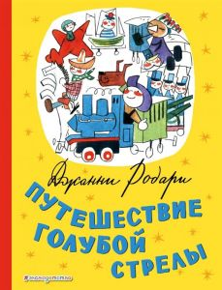](https://library.vladimir.ru/wp-content/uploads/2019/12/%D1%80%D0%BE%D0%B4%D0%B0%D1%80%D0%B8-%D0%BF%D1%83%D1%82%D0%B5%D1%88%D0%B5%D1%81%D1%82%D0%B2%D0%B8%D0%B5.jpg) [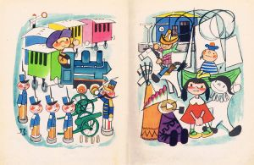](https://library.vladimir.ru/wp-content/uploads/2019/12/%D1%80%D0%B8%D1%81%D1%83%D0%BD%D0%BE%D0%BA-%D1%85%D0%BE%D1%81%D0%B5-%D1%81%D0%B0%D0%BD%D1%87%D0%B02.jpg)

Источники:

<https://library.vladimir.ru/prazdniki/literaturnaya-viktorina-novogodnij-knigokarnaval.html>

<https://kopilkaurokov.ru/biologiya/meropriyatia/stsienarii_ustnogho_zhurnala_poghovorim_o_vriednykh_privychkakh>

<http://www.calend.ru/holidays/0/0/61/>

<https://nsportal.ru/detskii-sad/vospitatelnaya-rabota/2014/06/18/beseda-bezopasnoe-povedenie-na-ulitse>

<https://www.inmoment.ru/holidays/international-chess-day.html>

<https://pandarina.com/viktorina/chess>

<https://nsportal.ru/shkola/stsenarii-prazdnikov/library/2018/03/01/stsenariy-prazdnika-mezhdunarodnyy-den-shahmat>